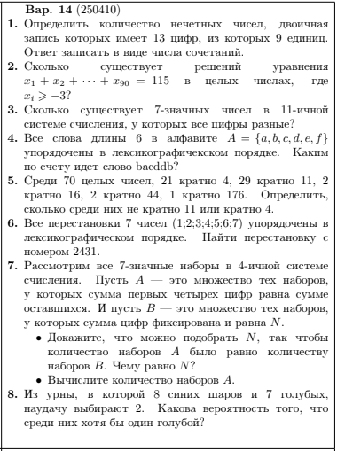ВАРИАНТ ЗАДАНИЯ И ОТВЕТЫ К ЗАДАЧАМ

|  |  |
| --- | --- |
| № | Ответ |
| $$1$$ | $C{7 \atop 11}$ |
| $$2$$ | $C{{89 \atop 474}}$ |
| $$3$$ | $10∙\frac{10!}{4!}$ |
| $$4$$ | $8336$ |
| $$5$$ | $51$ |
| $$6$$ | $4325176$ |
| $$7$$ | a) $N=6$ или $12$; б) $C{5 \atop 11}-6C{5 \atop 8}$ |
| $$8$$ | $\frac{11}{15}$ |

Выполнил: Радионов Роман, 0362

1. Число нечётное, следовательно первой и последней цифрой будут единицы. Между ними остаётся 11 цифр и 7 единиц.  
   Следовательно ответ: $C{7 \atop 11}$.
2. $x_{i}≥-3$ $y_{i}=x_{i}+4$, $y_{i}≥1$ $y_{1}+y_{2}+…+y_{90}=115+4∙90=475$ 
      
   Ответ: $C{{89 \atop 474}}$
$10∙10∙9∙8∙7∙6∙5=10∙\frac{10!}{4!}$

3. $a=0, b=1, c=2, d=3, e=4, f=5$ $bacddb={102331}_{6}→x_{10}$ ${102331}_{6}=1+3∙6+3∙6^{2}+2∙6^{3}+1∙6^{5}=1+18+108+432+$ $+7776={8335}_{10}$ Ответ: $8336$.

$\left\{A\right\}=70, \left\{4\right\}=21, \left\{11\right\}=29, \left\{16\right\}=2, \left\{44\right\}=2, \left\{176\right\}=1$

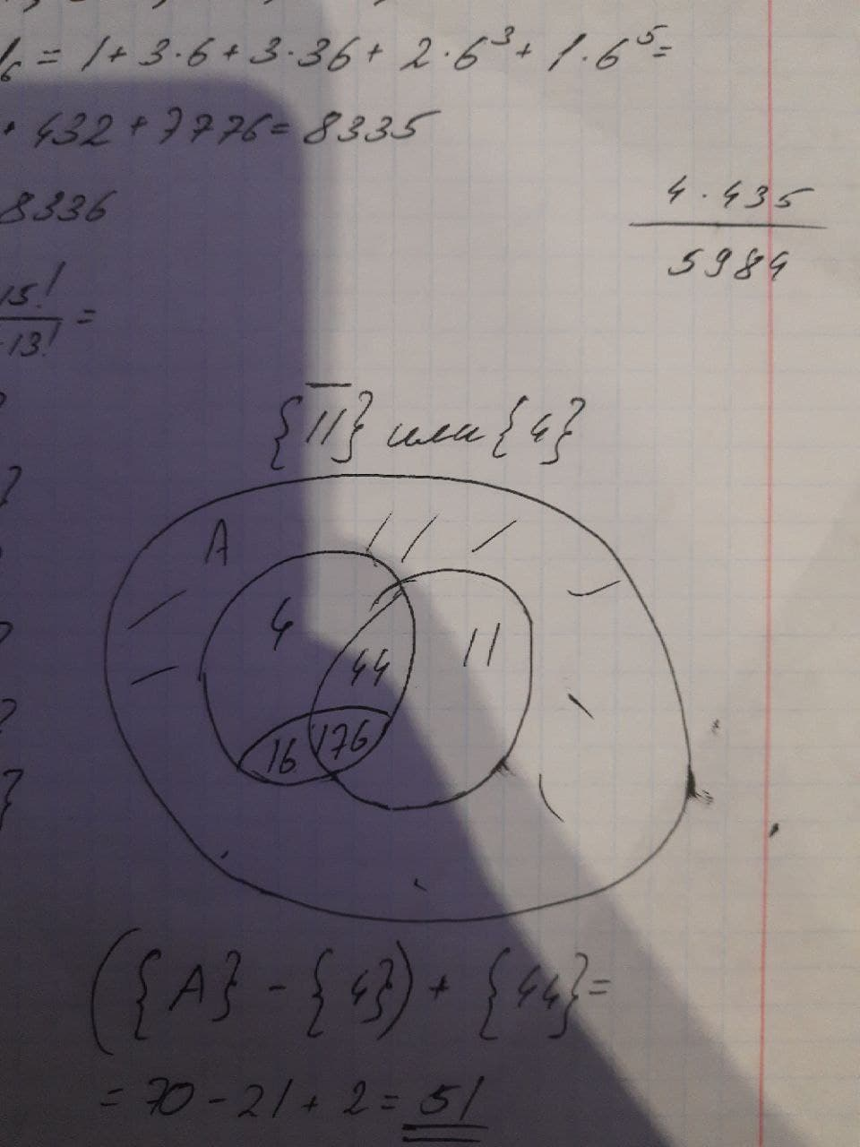 $\overline{\left\{11\right\}}$ или $\left\{4\right\}$ $=\left(\left\{A\right\}-\left\{4\right\}\right)+\left\{44\right\}=70-21+2=51$.  
Ответ: $51$.



$2431=1215*2+1$ $1215=405*3+0$ $405=101*4+1$ $101=20*5+1$ $20=3*6+2$ $3=0*7+3$ $\left(321101\right)!$

|  |  |  |
| --- | --- | --- |
| $$3$$ | $$7654321$$ | $$4$$ |
| $$2$$ | $$765321$$ | $$3$$ |
| $$1$$ | $$76521$$ | $$2$$ |
| $$1$$ | $$7651$$ | $$5$$ |
| $$0$$ | $$761$$ | $$1$$ |
| $$1$$ | $$76$$ | $$7$$ |
| $$0$$ | $$6$$ | $$6$$ |

Ответ:

1. ,   
   a)   
      
   1)   
      
   2)   
      
    или   
   б) ,   
   Способ 1: $C{6-1 \atop 6+6-1}=C{5 \atop 11}$ 
    – кол-во всех решений.  
   Вычитаем кол-во тех наборов, в которых есть слагаемые, больше 3: $a_{1}^{'}=a_{1}-3$ $a_{1}^{'}+a_{2}+a_{3}+a_{4}+a_{5}+a_{6}=6-3=3$ $C{6-1 \atop 3+6-1}=C{5 \atop 8}$
      
      
      
   Ответ: $C{5 \atop 11}-6∙C{5 \atop 8}$.  
   Способ 2: ${\left(1+x+x^{2}+x^{3}\right)}^{6}$ $S=1+x+x^{2}+x^{3}$ $xS=x+x^{2}+x^{3}+x^{4}$ $S=\frac{1-x^{4}}{1-x}$ $f={\left(1-x^{4}\right)}^{6}{\left(1+x+…+x^{n}+…\right)}^{6}$ ${\left(1-x^{4}\right)}^{6}=1-6x^{4}+…$ ${\left(1+x+…+x^{n}+…\right)}^{6}=C{5 \atop 11}x^{6}+C{5 \atop 8}x^{3}+…$ $\left(1-6x^{4}\right)\left(…+C{5 \atop 11}x^{6}+C{5 \atop 8}x^{3}+…\right)=\left(C{5 \atop 11}-6C{5 \atop 8}\right)x^{6}$
      
      
      
      
      
      
      
      
   Ответ: a) $N=6$ или $12$; б) $C{5 \atop 11}-6C{5 \atop 8}$
2. $1-\frac{8}{15}∙\frac{7}{14}=1-\frac{4}{15}=\frac{11}{15}$ Ответ: $\frac{11}{15}$.